Pescadores artesanais reclamam de pesca predatória em Paraty
Por
Felipe Lucena
-
24 de junho de 2020
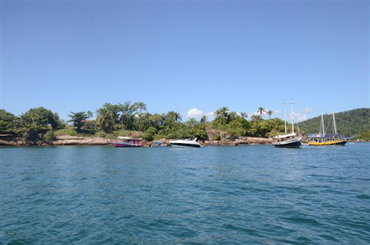

Na Baía de Paraty, nas regiões de Cajaiba, Calhaus, Martim de Sá e Ilha do Algodão, pescadores artesanais reclamam da presença recorrente de grandes barcos de pescas chamados de “atuneiros”, que praticam pesca predatória, desestabilizando a situação dos trabalhadores locais, que não têm estrutura para competir com as embarcações maiores.
De acordo com os pescadores, as grandes embarcações agem sem fiscalização dos órgãos municipais, estaduais e federais, capturando o patrimônio pesqueiro das comunidades artesanais de pesca sem nenhum tipo de supervisão. Pescam toneladas de juvenis, sardinha verdadeira, boqueirão e outras espécies.
“[As grandes embarcações] carregam elevadas quantidades e operam de forma irregular na proximidades das áreas costeiras na pesca de isca vivas, operando no período noturno, tendo em nossa região geográfica ilhas, alto-fundos e tráfego intenso de embarcações“, frisam os trabalhadores da pesca de Paraty.

VÍDEO: Barcos praticam pesca predatória em Paraty.
https://www.youtube.com/watch?v=IG03aOb7wwM&feature=emb_title

A ação dessas grandes embarcações foi filmada pelos trabalhadores locais. As imagens foram feitas no último dia 22/06, o que torna o problema ainda maior, pois, durante a pandemia causada pelo Coronavírus, uma série de restrições de circulação de pessoas e veículos foi imposta em Paraty.
“Queremos que os órgãos responsáveis, junto ou separadamente, ajam com a finalidade de fiscalizar, controlar e proteger as áreas de pescas da Baía de Paraty”, dizem os pescadores.
O mesmo vem acontecendo em na Baía de Sepetiba, como mostrou o DIÁRIO DO RIO há alguns dias.

Diário do Rio: https://diariodorio.com/pescadores-artesanais-reclamam-de-pesca-predatoria-em-paraty/

